ВОЕНИЗИРОВАННАЯ ЭСТАФЕТА
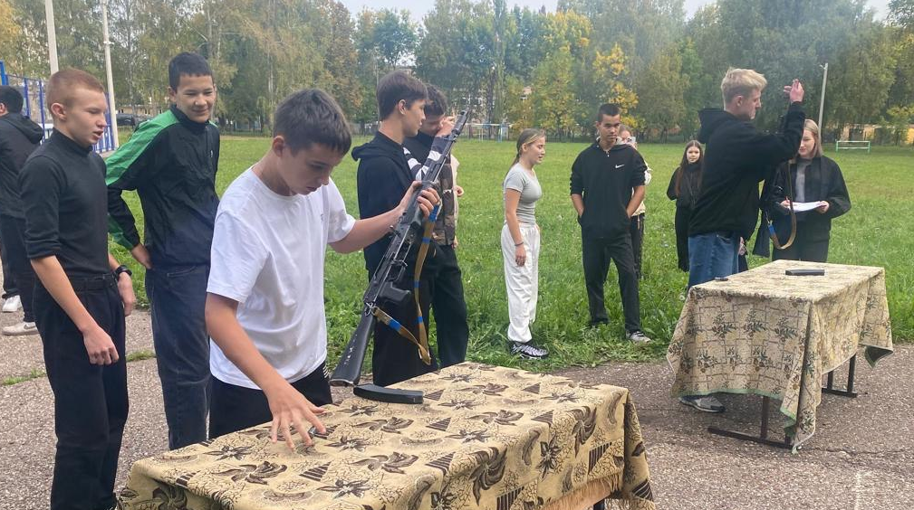
20 сентября в нашей школе прошла захватывающая военизированная эстафета для учащихся 8-9 классов в рамках тематической субботы. Мероприятие вызвало большой интерес среди ребят, которые с нетерпением ждали возможности проверить свои навыки и знания в области военной подготовки.
С утра на школьном дворе были организованы несколько станций, каждая из которых представляла собой отдельное испытание. Участники были разделены на команды, и каждая команда прошла через ряд заданий, связанных с основами военной подготовки.
Под руководством Ришата Рашитовича, преподавателя-организатора ОБЗР ученики смогли попробовать свои силы в стрельбе. Это задание стало настоящим испытанием на меткость и концентрацию. Каждый участник стремился показать лучший результат, что добавляло духа соревнования.
По окончании всех испытаний состоялось награждение участников. Все команды получили грамоты за участие.
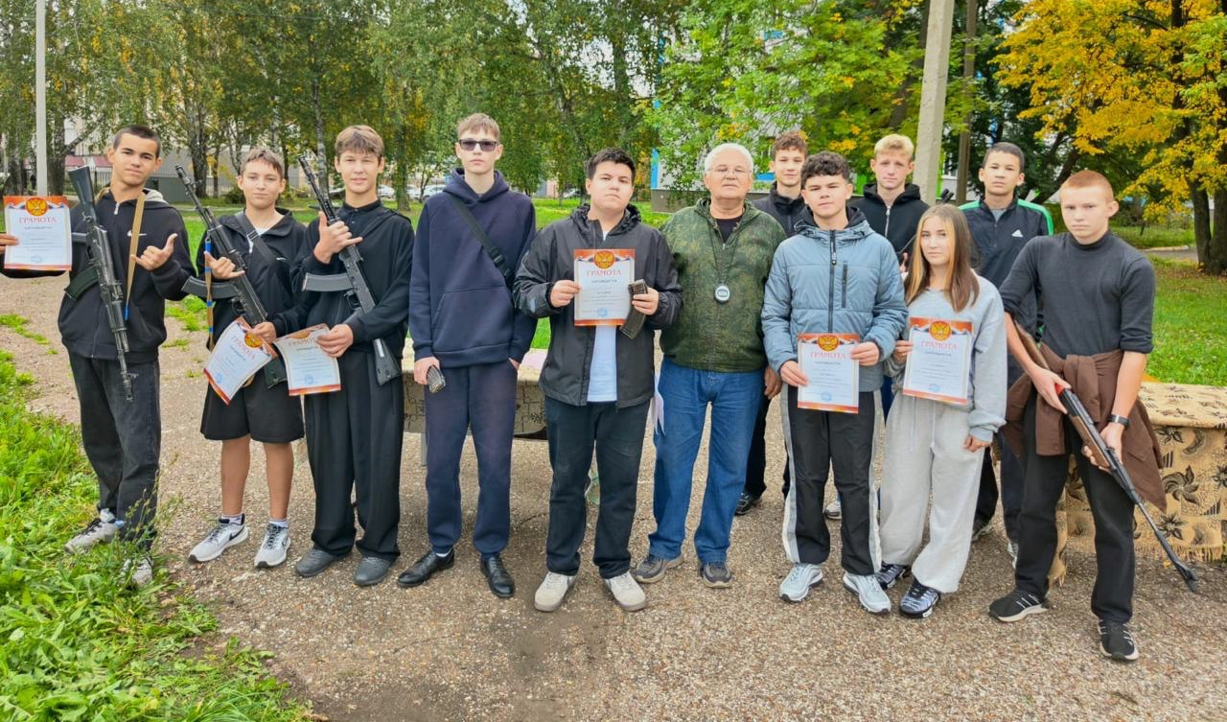
Военизированная эстафета не только позволила учащимся проявить свои навыки, но и укрепила командный дух, развивая взаимопомощь и сотрудничество среди ребят. Мы надеемся, что подобные мероприятия станут регулярными в нашей школе, вдохновляя молодежь на активное участие в спортивных и военно-патриотических событиях!

